КОМИТЕТ ПО ОБРАЗОВАНИЮ АДМИНИСТРАЦИИ ГОРОДСКОГО ОКРУГА ПОДОЛЬСК
МУНИЦИПАЛЬНОЕ УЧРЕЖДЕНИЕ ДОПОЛНИТЕЛЬНОГО ОБРАЗОВАНИЯ ЦЕНТР ДЕТСКОГО ТВОРЧЕСТВА

«Утверждаю»
Директор ЦДТ
_________ /С.В. Огаркова/
«____»________20____год

Диагностический материал
для проведения текущего контроля
по программе
«Юный дизанер» (старт)
1-й год обучения

педагог дополнительного образования
Ивонинская Оксана Александровна

Г.о. Подольск

Для объединения «Юный дизайнер» 1-го обучения
Методическое описание.
Предназначена для учащихся 1-го года обучения объединения «Юный дизайнер». Возраст детей 7-8 лет. Состоит из теоретической и практической части.
Время выполнения рассчитано на 1 занятие -45 минут.
Цель: проконтролировать усвоение материала учащимися по программе «Юный дизайнер» за первое полугодие.
Система оценивания заданий:
- теоретические вопросы по каждому блоку по 1 баллу за верный ответ;
- практические задания максимальная оценка - 5 баллов

уровень | 4 год обучения
Оценка «5» | Решение всех вопросов - максимум 1ошибка, недочет.
Оценка «4» | 3-4 ошибки
Оценка «3» | 5 ошибок

Тестовые задания подаются в формате брошюры А-5.

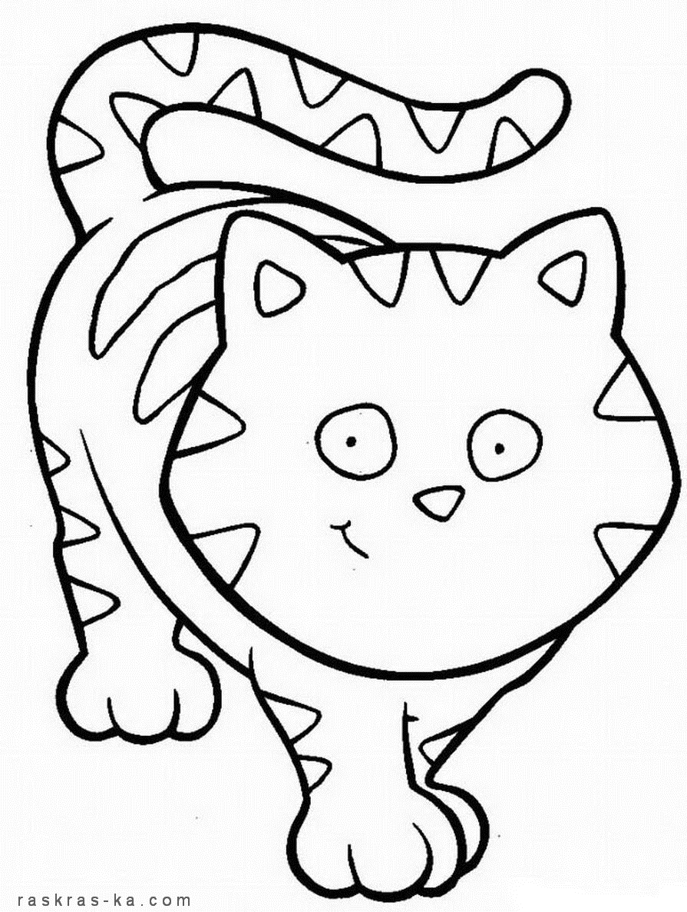
КОНТРОЛЬНЫЙ ОПРОС
по теоретическим знаниям программы
«Юный дизайнер»
Для детей 1-го года обучения (7-8лет)

«РАДУЖНЫЙ КОТ»

Педагог:
Ивонинская Оксана Александровна

1. Что обозначают эти линии 2. С помощью стрелочки «назови» на чертеже ? картины:
Пейзаж, натюрморт, портрет.
- Разметка дороги,
- Линия сгиба

- Линия отреза,
- Нарисованная палка

- Железная дорога
- Место склеивания

____________________________(линия сгиба)___________________________

3. Раскрась шарики главными 4. Реши цветные примеры
цветами
к ж

с ж

с к

5. Раскрась короны

Снежной королевы Африканского короля
(в холодные цвета) (в тёплые цвета)

________________________(линия сгиба)______________________________
6. Дорисуй и раскрась орнамент

7. Соедини рисунок-схему с правильным названием:
листок, бутон, ромашка, розан.

8. ЗАМЕСИ ТЕСТО ДЛЯ ЛЕПКИ
(стрелочками укажи правильный рецепт)

ЯЙЦА, МУКА, МОЛОКО, САХАР, КАКАО, СОЛЬ, ЛИМОНАД, ВОДА

___________________________линия сгиба_____________________________

9. Разукрась кота на обложке радужными цветами.

ОЦЕНКА______________________

